

МЕРЫ ПРЕДОСТОРОЖНОСТИ
- Ознакомьтесь с настоящим руководством.
- Сохраните настоящее руководство.
- Обращайте внимание на все предупреждения.
- Следуйте всем инструкциям.
- Не используйте данное устройство вблизи воды.
- Чистите устройство только сухой тряпкой.
- Не перекрывайте вентиляционные отверстия устройства. Устанавливайте устройство в соответствии с рекомендациями производителя.
- Не устанавливайте устройство рядом с источниками тепла – радиаторами (батареями центрального отопления), печками или другими устройствами (включая усилители).
- Не пренебрегайте безопасностью, которую обеспечивают поляризованная вилка или вилка с заземлением. У поляризованной вилки один контакт шире другого. Вилка с заземлением имеет два плоских контакта и круглый заземляющий контакт. Широкий контакт или третий круглый контакт предназначены для обеспечения вашей безопасности. Если вилка не подходит к вашей розетке, обратитесь к электрику, и замените устаревшую розетку.
- Следите за тем, чтобы на кабель питания не наступали, чтобы кабель не пережимался, особенно около вилки и в месте подключения к устройству.
- Используйте только оговоренные производителем дополнительные принадлежности.
- Отключайте устройство во время грозы или длительного простоя.
- Любое обслуживание устройства должно производиться только квалифицированным персоналом. Ремонт/обслуживание устройства необходимы в случае, если устройство было повреждено, например, был поврежден кабель питания, при попадании внутрь устройства влаги, падении на него различных предметов, если устройство попадало под дождь или в условия с повышенной влажностью, в случае неправильной работы устройства, или его падения.

ВНИМАНИЕ – Во избежание пожара или поражения электрическим током не пользуйтесь устройством во время дождя или в условиях с повышенной влажностью.

 Данный знак предупреждает, что в устройстве присутствует опасное высокое напряжение.
 Данный знак означает, что перед использованием устройства необходимо ознакомиться с руководством пользователя.

Введение
Благодарим вас за покупку басового усилителя IBANEZ SW100.
Перед использованием усилителя внимательно ознакомьтесь с настоящим руководством пользователя, чтобы узнать основные возможности усилителя. Сохраните руководство.

Основные особенности
Усилитель SW100 снабжен 100Вт выходом, а также 15-ти дюймовым динамиком POWER JAM 1508B, разработанным компанией IBANEZ, и пьезо твиттером PJPT85-2, что дает потрясающее звучание и простоту использования.
Предусилитель снабжен новым 4-х полосным активным эквалайзером с диапазоном ±15 дБ, что даст вам богатый набор звучаний, удовлетворяющих разнообразным требованиям выступления, и позволит вносить значительные, и в то же время детальные изменения. Кроме того, в усилитель SW100 встроен внутренний лимитер (ограничитель), создающий острые низкие частоты с минимальным искажением.

Правила эксплуатации
- Бережно обращайтесь с усилителем, не роняйте его и не подвергайте его сильным механическим ударам.
- Установите усилитель в устойчивом положении. Звучание усилителя зависит от того где и как он стоит.
- Не используйте и не храните усилитель в местах, где он может подвергаться воздействию прямого солнечного света или высокой температуры, а также в местах с высоким уровнем влажности.
- При подключении гитарного кабеля и устройств эффектов, а также других кабелей, необходимых для внешних подключений, выставляйте уровень громкости усилителя на «0» и выключайте его питание. Шум, возникающий при подключении и отключении кабелей, может привести к повреждению оборудования.
- Во избежание пожара, не ставьте на усилитель сосуды с жидкостями.
- Если усилитель выключен при помощи переключателя питания, но подключен к розетке, он не является полностью изолированным от электросети. Выключайте питание усилителя, если вы не пользуетесь им. Если вы не планируете пользоваться усилителем в течение длительного времени, отключите его кабель питания от электросети.

Основные элементы усилителя
- Выход DIRECT OUT
Этот разъем служит для подключения усилителя непосредственно к записывающему устройству или акустической (PA) системе. Полярность разъема показана на рисунке.
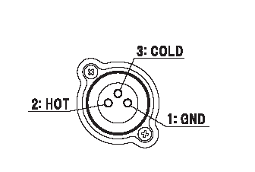
- Переключатель точки снятия сигнала POST EQ
Этот переключатель определяет, где в предусилителе будет сниматься сигнал, подаваемый на выход Direct Out. В положении «PRE» сигнал снимается непосредственно с входа усилителя, и настройки усилителя вообще не влияют на звучание. В положении «POST» сигнал снимается после возврата петли эффектов, поэтому на звучание усилителя влияет положение всех элементов управления, кроме регулятора громкости «VOLUME». Независимо от положения переключателя, сигнал с CD входа никогда не посылается на выход DIRECT OUT.
- Переключатель отключения «земли» GND LIFT
Положение этого переключателя определяет, будет ли контакт 1 выхода DIRECT OUT подключен к электрической «земле» усилителя. Если оборудование соединено сложным образом, может образоваться петля заземления, которая вызывает шум. Используйте этот переключатель для отключения «земли», чтобы уменьшить шум.
- Входной разъем INPUT
Это 1/4" входной разъем. Подключите к нему электрическую бас гитару при помощи экранированного кабеля.
- Переключатель чувствительности входа SENSITIVITY
Этот переключатель изменяет чувствительность входа на 5 дБ. Переведите переключатель в положение «HIGH», если ваша бас гитара снабжена пассивными звукоснимателями, и в положение «LOW», если на вашей бас гитаре используются активные звукосниматели.
- Индикатор клипирования предусилителя PRE AMP CLIP
Этот индикатор загорается синим цветом, если настройки предусилителя, гейна или эквалайзера таковы, что лимитер (ограничительный контур) срабатывает до того, как сигнал достигнет регулятора громкости «VOLUME».
- Регулятор гейна GAIN
Этот регулятор задает гейн предусилителя. Увеличение этого параметра увеличивает громкость, но, по достижении некоторого уровня, начинает срабатывать лимитер, чтобы предотвратить искажение сигнала, поэтому уровень будет увеличиваться не так сильно. При дальнейшем увеличении гейна работа лимитера становится более заметной, создавая эффект, аналогичный уменьшению порога. Изменяйте гейн в связке с настройками эквалайзера и громкости, чтобы создать нужное вам звучание.
- Регулятор низких частот BASS
Этот регулятор изменяет уровень низких частот в районе 100 Гц в диапазоне ±15 дБ.
- Регулятор средних частот MIDDLE
Этот регулятор изменяет уровень средних частот в районе частоты, задаваемой переключателем SELECT, в диапазоне ±15 дБ.
- Переключатель выбора частоты SELECT
Этот переключатель задает частоту, уровень которой будет меняться при помощи переключателя MIDDLE. Можно выбрать одну из следующих частот: 250 Гц, 500 Гц или 800 Гц.
- Регулятор высоких частот TREBLE
Этот регулятор изменяет уровень высоких частот в районе 4 кГц и выше в диапазоне ±15 дБ.
- Регулятор PRESENCE
Этот регулятор задает уровень очень высоких частот в районе 7,4 кГц и выше в диапазоне ±15 дБ.
- Регулятор эффектов FX MIX
Этот регулятор задает отношение уровней внешних эффектов и собственного звучания усилителя. В положении «EVEN» сигналы смешиваются в равной пропорции. В положении «DRY» слышен только необработанный сигнал, в положении «WET» слышен только сигнал, прошедший через обработку внешним устройством эффектов. Регулятор влияет на звучание, только если к разъему EFFECTS RETURN подключено внешнее устройство.
- Регулятор громкости VOLUME
Этот регулятор задает выходной уровень усилителя. Кроме того, эта ручка задает выходной уровень сигнала, подаваемого на входы CD INPUT.
- Входы CD INPUT
К этим входным стереоразъемам можно подключить портативный CD/MD/кассетный плеер или выход на наушники стереосистемы. Задайте нужный уровень громкости при помощи регулятора VOLUME. Не подключайте эти разъемы к линейным выходам (LINE OUT).
- Линейный выход LINE OUT
Это выходной разъем с выходным уровнем примерно 0 dBm. Этот выход можно подключить к микшерному пульту или аналогичному оборудованию.
- Выход на наушники HEADPHONES
Этот 1/4” разъем служит для подключения стереонаушников. При подключении наушников встроенный динамик отключается.
Внимание
На этот выход может подаваться сигнал с большим уровнем громкости. При использовании наушников сначала уменьшите уровень громкости при помощи регулятора VOLUME, а потом плавно увеличивайте его до достижения нужной громкости. Шум или искаженный аудиосигнал, создаваемые при подключении или отключении кабеля, при больших уровнях громкости могут не только повредить наушники, но и нанести вред вашему слуху.
- Переключатель твиттера TWEETER
Этот переключатель включает и выключает встроенный твиттер.
- Переключатель питания POWER
Этот переключатель включает и выключает питание усилителя. Выключайте усилитель, если вы не пользуетесь им.
- Отсек предохранителя
Предохранитель может перегореть в результате серьезной неисправности устройства, поэтому проконсультируйтесь с дилером перед заменой предохранителя.
- Разъем питания
Подключите к этому разъему кабель питания, входящий в комплектацию. Подключайте усилитель только к электросети с напряжением, соответствующим напряжению, написанному на задней панели.
- Разъем для подключения динамика SPEAKER OUTPUT
Этот разъем служит для подключения внутреннего динамика. Помимо использования внутреннего динамика усилителя SW100, этот выход можно подключить к другим динамикам (кабинетам) при помощи кабеля. Импеданс подключаемой системы должен быть равен 8 Ом, а мощность – не менее 100Вт.
- Разъем SEND петли эффектов
Это выходной разъем для подключения устройства эффектов. Подключите этот разъем к входу устройства эффектов. Хотя вход и выход петли эффектов подходят для педалей эффектов, их также можно использовать для рэковых процессоров эффектов.
- Разъем RETURN петли эффектов
Это входной разъем для подключения устройства эффектов. Подключите его к выходу устройства эффектов.
- Разъем для подключения тюнера TUNER OUT
Этот выход служит для подключения тюнера. Вы можете подключить компактный тюнер, или тюнер, предназначенный для использования в стойке (рэковый тюнер).

Возможные неисправности
1. Питание не включается.
- Проверьте правильность подключения кабеля питания.
- Попробуйте подключить усилитель к другой розетке.

2. Питание включается, но звука нет.
- Проверьте правильность подключения бас гитары.
- Уберите все внешние компоненты, подключенные к петле эффектов или между гитарой и усилителем.
- Попробуйте воспользоваться другим экранированным кабелем.
- Убедитесь, что уровень громкости на бас гитаре не убран в «0».
- Если вы используете бас гитару с активной электроникой (звукоснимателями), проверьте, не села ли батарейка.
- Подключите к усилителю другую бас гитару.
- Убедитесь, что уровень громкости усилителя не убран в «0».
- Убедитесь, что к усилителю не подключены наушники.

3. Слышен шум.
- Убедитесь, что рядом с усилителем нет резонирующих предметов, или предметов, которые могли бы стучать об усилитель.
- Если вы используете бас гитару с активной электроникой (звукоснимателями), проверьте, не села ли батарейка.
- Попробуйте подключить другую бас гитару, эффекты или внешние компоненты, или поменять кабель.

4. Нет звука в наушниках.
- Проверьте правильность подключения наушников.
- Попробуйте подключить другие наушники.

В случае дефектов
Данное устройство прошло контроль на фабрике. Убедитесь, что вы проделали все описанные выше операции. Обратитесь к дилеру, если устройство работает неправильно. Для более быстрой починки устройства детально опишите проблему.

Из-за постоянного улучшения устройства его технические характеристики могут изменяться без уведомления.

ПРИМЕРЫ НАСТРОЕК

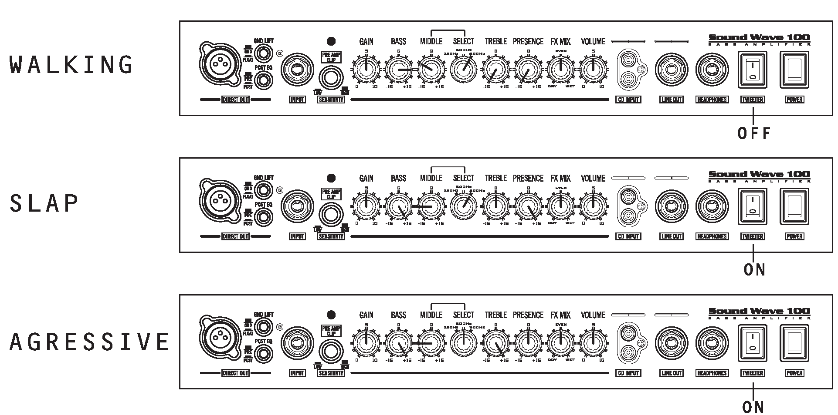

ТЕХНИЧЕСКИЕ ХАРАКТЕРИСТИКИ
ВЫХОДНАЯ МОЩНОСТЬ : 100 Вт на 8Ом
: 145 Вт на 4Ом
ВХОДНОЙ ИМПЕДАНС : 1 МОм
ЭКВАЛАЙЗЕР
НИЗКИЕ ЧАСТОТЫ : ±15 дБ (100 Гц)
СРЕДНИЕ ЧАСТОТЫ : ±15 дБ (250Гц, 500Гц, 800 Гц)
ВЫСОКИЕ ЧАСТОТЫ : ±15 дБ (4 кГц)
PRESENCE : ±15 дБ (7,4 кГц)
ДИНАМИК : POWER JAM 1508B
НОМИНАЛЬНАЯ МОЩНОСТЬ : 300 Вт (600 Вт МАКС)
ИМПЕДАНС : 8 Ом
ВЕС : 32,5 кг
РАЗМЕРЫ : 540мм (В) х 590мм (Ш) х 490мм (Г)

